**ĐẠI HỌC QUỐC GIA HÀ NỘI**

**TRƯỜNG ĐẠI HỌC CÔNG NGHỆ**



**Vũ Trung Anh**

**Nghiên cứu công cụ Django và áp dụng phát triển front-end cho bài toán dự báo kết quả học tập**

**KHÓA LUẬN TỐT NGHIỆP HỆ ĐẠI HỌC HỆ CHÍNH QUY**

**Ngành: Công nghệ thông tin**

**ĐẠI HỌC QUỐC GIA HÀ NỘI**

**TRƯỜNG ĐẠI HỌC CÔNG NGHỆ**

**Vũ Trung Anh**

**Nghiên cứu công cụ Django và áp dụng phát triển front-end cho bài toán dự báo kết quả học tập**

**KHÓA LUẬN TỐT NGHIỆP HỆ ĐẠI HỌC HỆ CHÍNH QUY**

**Ngành: Công nghệ thông tin**

**Cán bộ hướng dẫn: PGS.TS Nguyễn Việt Anh**

# **Tóm tắt**

**Tóm tắt:** …

**Từ khóa:** …

# **Tài liệu tham khảo**

manger desktop

lấy theo sách có năm tác giả,

tham chiếu tài liệu. viết ý hiểu.

**Tiếng Việt**

[1] …

[2] …

**Tiếng Anh**

[1] …

[2] …

# **Lời cam đoan**

# **Mục lục**

**Tóm tắt** **3**

**Tài liệu tham khảo** **4**

**Lời cam đoan** **5**

**Mục lục** **6**

**Danh sách hình ảnh** **8**

**Danh sách bảng biểu** **9**

**Danh sách các từ viết tắt** **10**

**Mở đầu** **11**

**Chương 1: Bài toán và công nghệ** **13**

2.1 Framework django 13

2.1.1 Cơ chế hoạt động 13

2.1.1.1. Thông tin chung 13

2.1.1.2. Mô hình hoạt động 13

2.1.2 Cách thức triển khai 13

2.2 Quy chuẩn phát triển web 14

2.2.1. Đối tượng 14

2.2.1.1. Dữ liệu liên quan đến các thuộc tính 14

2.2.1.2. Mối quan hệ của các khóa trong đối tượng 14

2.2.2. Xử lý logic 14

2.2.2.1. Dữ liệu liên quan đến đối tượng 14

2.2.2.2. Các thư viện khác 14

2.2.2.3. Dữ liệu hiển thị ở giao diện 14

2.2.3. URL 14

2.2.3.1. Đường dẫn của từng thành phần 14

2.2.3.2. Đường dẫn chi tiết 14

2.2.4. Giao diện 14

2.2.3.1. Xây dựng khung giao điện 14

2.2.3.2. Xử lý dữ liệu trên giao diện 14

**Chương 2: Phân tích và thiết kế** **15**

2.1 Phân tích 15

2.1.1 Người quản lý 15

2.1.1.1. Các hạng mục người quản lý có quyền thao tác 15

2.1.1.2. Yếu tố khác ảnh hưởng đến người quản lý 15

2.1.2 Sinh viên 15

2.2.2.1. Các hạng mục sinh viên có thể xem 15

2.2.2.2. Yêu cầu xem thông tin tư vấn của sinh viên 16

2.1.3 Quản trị hệ thống 16

2.1.3.1. Việc phân quyền chính của hệ thống 16

2.1.3.2. Cập nhật dữ liệu liên quan đến tư vấn học tập 16

2.2. Ca sử dụng 16

2.2.1. Sơ đồ chính 16

2.2.2. Chi tiết ca sử dụng 18

2.2.2.1. Quản lý người dùng 18

2.2.2.2. Quản lý danh mục trường 19

2.2.2.3. Quản lý ngành đào tạo 21

2.2.2.4. Quản lý môn học 22

2.2.2.5. Quản lý chương trình đào tạo 24

2.2.2.6. Quản lý kết quả học tập 26

2.2.2.7. Quản lý khóa học 28

2.2.2.8. Quản lý lớp 28

2.3. Thiết kế 29

2.3.1 Thiết kế kiến trúc hệ thống 29

2.3.1.1. app chính 29

2.3.1.2. App tính toán dự báo điểm 29

2.3.1.3. App tính gợi ý môn học 29

2.3.2 Thiết kế cơ sở dữ liệu 29

2.3.3 Thiết kế biểu đồ tuần tự 29

**Chương 3: Cài đặt thử nghiệm và đánh giá** **30**

3.1 cách thức sử dụng(api, bootstrap,..) 30

3.1.1 Bootstrap 30

3.1.2 API 30

3.2 cài đặt thử nghiệm(cài đặt, quy trình, thử nghiệm 30

3.2.1 cài đặt 30

3.2.2 khởi động chương trình 30

3.2.3 kết quả thu được 30

3.3 đánh giá 30

**Kết luận** **30**

# **Danh sách hình ảnh**

# **Danh sách bảng biểu**

# **Danh sách các từ viết tắt**

# Mở đầu

**Tính cấp thiết**

Sự tư vấn là cần thiết: Theo mô hình đăng ký học theo tín chỉ hiển tại của trường Đại học Công Nghệ hay là toàn thể các trường thành viên trực thuộc Đại học Quốc Gia Hà Nội thì việc công tác tư vấn học tập đóng vai trò quan trọng nhất định trong định hướng học tập và định hướng nghề nghiệp tương lai cho sinh viên. Tư vấn học tập giúp sinh viên tiếp nhận được thông tin để tìm được vấn đề của sinh viên đang gặp phải. Khi tìm ra vấn đề thì sự tư vấn hợp lý cũng giúp giải quyết vấn đề bằng cách hoạch định phương hướng học tập cho sinh viên hoặc đưa ra lời khuyên để sinh viên nhận thức và thay đổi hành vi của bản thân. Chính vì vậy, tư vấn học tập giúp sinh viên tiếp thu kinh nghiệm học tập để phát triển bản thân hơn.

Từ trước đến nay, sinh nhận được sự cố vấn học tập, lời khuyên về học tập thông qua các thầy, cô cố vấn học tập, thầy cô giáo giảng dạy trực tiếp hoặc là nghe kinh nghiệm từ các bạn bè, anh, chị khóa trên.

Các phương pháp tư vấn phổ biến: đến nay, xoay quanh vấn đề học tập thì công tác tư vấn học tập đã và đang đáp ứng được hầu hết nhu cầu của sinh viên và có thể đưa ra các phương hướng giải quyết vấn đề cho sinh viên. Nhất là các vấn đề liên quan đến môn học và điểm số học tập thì các thầy cô cố vấn đã hỗ trợ rất nhiều trong quá trình học tập và hỗ trợ định hướng cho sinh viên. Thầy cô cố vấn cung cấp thông tin về môn học, bài tập xoay quanh môn học cũng như ứng dụng của môn học và định hướng của môn học. Nhưng do quy mô của toàn bộ trường đại học cũng như khả năng của thầy cô cố vấn không phải lúc nào cũng có thể lấy dẫn chứng bằng điểm số các môn học cho tất cả các sinh viên được.

Vì vậy, khi sinh viên có nguồn số liệu thống kê về môn học và hơn nữa là nhận được những môn học để xuất phù hợp thì sinh viên sẽ đưa ra quyết định phù hợp với khả năng, học lực của bản thân sinh viên hơn. Hơn nữa khi có số liệu thống kê cụ thể thì sinh viên tự tham chiếu với kết quả của bản thân để có động lực phấn đấu làm tốt hơn.

Bài toán dự báo và gợi ý là một bước tiếp cận, phương thức tư vấn cải tiến hơn. Từ nhu cầu về các số liệu tham khảo của các môn học dành cho sinh viên thì giải pháp là tạo ra một công cụ hỗ trợ, một hệ thống cung cấp các thông tin về thống kê các môn học và đề xuất môn học cho sinh viên.

**Mô tả bài toán**

Để giải quyết bài toán cần đến những dữ liệu liên quan đến sinh viên và các môn học

Với những data có ở trên thì làm cơ sở để tính toán các kết quả tư vấn hợp lý đối với từng sinh viên theo môn học, theo kỳ học. Hơn nữa còn tạo ra những thống kê về môn học, điểm số để sinh viên tham khảo.

**Mục tiêu**

Cung cấp thông tin tư vấn hữu ích cho sinh viên: Cung cấp các thông tin về phổ điểm, điểm trung bình của các môn học, thống kê điểm của các khóa trước cho sinh viên để có thể đưa ra quyết định lựa chọn môn học. Ngoài ra còn đề xuất các môn học và dự đoán điểm phù hợp đối với từng sinh viên.

Sử dụng tốt công cụ django để hoàn thành bài toán: Nghiên cứu công cụ pháp triển ứng dụng web django và áp dụng công cụ django để phát triển ứng dụng web giải quyết bài toán tư vấn và dự báo kết quả học tập.

**Phạm vị nghiên cứu**

Nghiên cứu cơ chế hoạt động và quy trình phát triển ứng dụng web với công cụ Django.

Phát triển ứng dụng trên nền tảng web bao gồm giao diện, xử lý luồng nghiệp vụ và sử dụng kết quả của các module dự báo và gợi ý để giải quyết bài toán tư vấn và dự báo kết quả học tập.

**Đóng góp khóa luận**

Dù công tác tư vấn học tập cho sinh viên trường Đại học Công nghệ đã hỗ trợ rất tốt cho công việc học tập và định hướng công việc cho các bạn sinh viên. Nhưng khi khóa luận này hoàn thành và đi vào phục vụ công tác hỗ trợ, tư vấn sinh viên sẽ trở thành yếu tố tham khảo xác thực và đa dạng về điểm số, môn học. Từ những thông tin tiếp nhận được thì cũng sẽ góp phần giúp sinh viên đưa ra lựa chọn môn học, kế hoạch học tập cho tương lại phù hợp.

**Bố cục khóa luận**

Chương 1 trình bày về công cụ pháp triển web django và quy trình phát triển khi dựa vào bài toán thực tế. Chương 2 phân tích chi tiết các yếu tố cấu thành và hoàn thiện bài toán và từ đó để thiết kế các kiến trúc hệ thống, cơ sở dữ liệu. Chương 3 trình bày cách thức sử dụng API chỉnh của hệ thống, triển khai thử nghiệm và thu về kết quả để đánh giá hiệu quả hoạt động. Cuối cùng là kết luận.

## 

# Chương 1: Bài toán và công nghệ

## 2.1 Framework django

### 2.1.1 Cơ chế hoạt động

#### 2.1.1.1. Thông tin chung

Python là ngôn ngữ lập trình bậc cao. Python được sử dụng trong nhiều lĩnh vực như: khoa học máy tính, phát triển trí tuệ nhân tạo, phát triển ứng dụng web, phân tích dữ liệu,...

Python là ngôn ngữ lập trình đặc biệt vì cấu trúc code đơn giản, không quá ràng buộc về khai báo và sử dụng biến, cú pháp không đơn giản và không sử dụng dấu chấm phẩy đến đánh dấu kết thúc câu lệnh như đa số ngôn ngữ lập trình khác mà sử dụng các dấu cách để hiểu được câu lệnh khi thông dịch chương trình. Với cách tiếp cận đơn giản như vậy thì Python rất hiệu quả để tiếp cận lập trình hướng đối tượng.

Python cũng là ngôn ngữ lập trình dễ cài đặt và phát triển. Vì Python phù hợp với tất cả các hệ điều hành. Mỗi tất cả các hệ điều hành thì python đều có viết hướng dẫn cài đặt cụ thể. Việc cài đặt có thể thông qua vài câu lệnh hoặc tải trực tiếp trên trang chủ của python là python.org rồi thực hiện cài đặt trên giao diện của gói đã tải về.

Django là framework dành cho việc phát triển ứng dụng web và sử dụng ngôn ngữ lập trình Python. Cấu trúc mô hình phát triển ứng dụng web thì cơ bản dựa trên mô hình phát triển MVC. Vì là framework của python nên việc cài đặt trên các hệ điều hành cũng đều được hỗ trợ cụ thể trong tài liệu của framework.

Tại sao lại là django

#### 2.1.1.2. Mô hình hoạt động

Mô hình MVT là mô hình hoạt động dựa trên ba thành phần là Model, View, Template.

Model là các thực thể đối tượng thực được thể hiển của các bảng trong cơ sở dữ liệu. Thông qua model thì lấy được dữ liệu và sử dụng và tính toán logic. Đây cũng chính là kỹ thuật ORM để ánh xạ từ cơ sở đối tượng sang các đối tượng. Mỗi thao tác tương tác đến với cơ sở dữ liệu thì các đối tượng ở model như là một trung gian. Khi sử dụng kết hợp với kỹ thuật ORM thì sẽ tránh được một số lỗi tấn công với cơ sở dữ liệu và giúp tăng hiệu xuất truy xuất dữ liệu. Ngoài ra nó còn giúp việc xây dựng hệ thống đơn giản mà đặt hiệu quả cao hơn.

View ở trong django có thể hiểu là controller ở các mô hình hay sử dụng. View gọi đến các model để lấy dữ liệu của các đối tượng từ cơ sở dữ liệu và xử lý dữ liệu. Hơn nữa nhiệm vụ chính của view là để hiển thị các trang giao diện.

Template là các trang giao diện, thông quan giao điện thì người dùng có thể tương tác chính với hệ thống. Người dùng gửi yêu cầu, gửi thông tin đến hệ thống.

### 2.1.2 Cách thức triển khai

2.1.2.1.

## 2.2 Quy chuẩn phát triển web

### 2.2.1. Đối tượng

#### 2.2.1.1. Dữ liệu liên quan đến các thuộc tính

Kiểu dữ liệu (char, boolean, autofield,.. ) - (ví dụ về các kiểu dữ liệu và code hướng dẫn cách sử dụng.

Các thông tin về các thuộc tính được sử dụng trong đối tượng (max_length, default, null ,..)

#### 2.2.1.2. Mối quan hệ của các khóa trong đối tượng

Khóa chính (ví dụ khóa chính, chụp code, chạy thử code)

Khóa ngoại (ví dụ khóa ngoại, chụp code, chạy thử)

Các thao tác liên quan (on_delete,)

### 2.2.2. Xử lý logic

#### 2.2.2.1. Dữ liệu liên quan đến đối tượng

Cách query select (order, where), insert data, update, delete data,

#### 2.2.2.2. Các thư viện khác

thư viện template để hiển thị tương ứng phân quyền, middleware

#### 2.2.2.3. Dữ liệu hiển thị ở giao diện

Cách gửi dữ liệu từ controller xử lý cho giao diện

### 2.2.3. URL

#### 2.2.3.1. Đường dẫn của từng thành phần

Đường dẫn đến các app chính

#### 2.2.3.2. Đường dẫn chi tiết

đường dẫn chi tiết đến từng controller, đến các màn hình

### 2.2.4. Giao diện

#### 2.2.3.1. Xây dựng khung giao điện

Tạo file html, xây dựng bố cục các file template để kế thừa và sử dụng lại các thành phần

#### 2.2.3.2. Xử lý dữ liệu trên giao diện

Sử dụng các ký thiệu python trong file.html như {{}} {% %}...

//phạm vi

//hình thành quy chuẩn phát triển web sử dụng django

2.2 những nghiên cứu liên quan

// ứng dụng gợi ý môn học và dự báo điểm

# Chương 2: Phân tích và thiết kế

## 2.1 Phân tích

### 2.1.1 Người quản lý

#### 2.1.1.1. Các hạng mục người quản lý có quyền thao tác

Trong hệ thống cho phép nhiều trường hoạt động độc lập với nhau nên vì vậy vài trò người quản lý là yếu tố để quản lý các công việc, danh mục liên quan đến công tác tư vấn điểm số và môn học cho sinh viên. Cụ thể các đầu mục mà người quản lý cấp trường có liên quan tới là các sinh viên của trường mà quản lý, các ngành đào tạo, các khóa đào tạo, khung chương trình đào tạo tương ứng lên quan tới các ngành đào tạo, các môn học có trong chương trình giảng dạy. Ngoài ra còn những ý tố quản lý khác như quản lý điểm, năm học, kỳ học, các lớp để có thể tuân theo tuần tự của nghiệp vụ quản lý tại trường Đại học.

Các tài khoản có chức năng là quản trị viên chỉ có phạm vị hoạt động liên quan đến hoạt động của đơn vị trường trực thuộc hiện tại, không thể sử dụng các dữ liệu về sinh viên, chương trình học của các trường khác có cùng trên hệ thống.

#### 2.1.1.2. Yếu tố khác ảnh hưởng đến người quản lý

Người quản lý cấp trường cần là một tài khoản do quản trị viên của hệ thống (người quản trị toàn bộ hệ thống) cung cấp. Tất cả các quyền, phạm vị hoạt động của tài khoản người quản lý là do quản trị hệ thống định ra và có thể thay đổi. Người quản lý cấp trường chỉ có quyền tương tác với tài khoản thuộc trường trực thuộc và tài khoản người quản lý không thể thay đổi được quyền của tài khoản quản trị hệ thống và các tài khoản quản lý cùng cấp.

### 2.1.2 Sinh viên

#### 2.2.2.1. Các hạng mục sinh viên có thể xem

Hệ thống cung cấp cho sinh viên thông tin về điểm số các môn học thông qua các thống kê, các dự đoán về số điểm và đưa ra để xuất môn học phù hợp để sinh viên có kết quả học tập tốt nhất. Vì thế sinh viên cần phải xem được xác thống kê về môn học, xem được kết quả điểm mà hệ thống dự báo được nếu mà sinh viên tham gia môn học và xem được các đề xuất các môn học phù hợp khả năng của bản thân và thời điểm phù hợp để học.

Các con số thống kê sinh viên có thể cần thiết như là thống kê về phổ điểm của các môn học có trong chương trình đào tạo của các khóa, thống kê điểm trung bình của môn học qua các năm học, thống kê về gpa theo khóa và ngành đào tạo, thống kê gpa theo từng kỳ của các khóa và ngành đào tạo và thống kê điểm của bản thân sinh viên.

#### 2.2.2.2. Yêu cầu xem thông tin tư vấn của sinh viên

Các thông tin dự đoán về điểm số môn học và môn học đề xuất thì hệ thống sẽ cần tiếp nhận thông tin về yêu cầu dự đoán điểm của môn học nào hay cần chọn số lượng môn và cách gợi ý khi muốn nhận các môn học đề xuất. Các thông tin về môn học, điểm số dự báo mà hệ thống đề xuất qua những lần khác nhau thì sẽ có sai số.

### 2.1.3 Quản trị hệ thống

#### 2.1.3.1. Việc phân quyền chính của hệ thống

Quản trị hệ thống là vai trò quản lý cao nhất của hệ thống. Quản trị hệ thống có quyền thao tác với tất cả phạm vi của tất cả các trường có trong hệ thống. Từ việc quản lý tất cả các môn học, chương trình đào tạo...

#### 2.1.3.2. Cập nhật dữ liệu liên quan đến tư vấn học tập

Hệ thống cung cấp kết quả tư vấn dựa trên những điểm số về các môn học của sinh viên đã tham gia môn học vì thế quản trị hệ thống cần được vào dữ liệu điểm số liên quan đến môn học, sinh viên theo khóa và theo ngành.

## 2.2. Ca sử dụng

### 2.2.1. Sơ đồ chính

### 

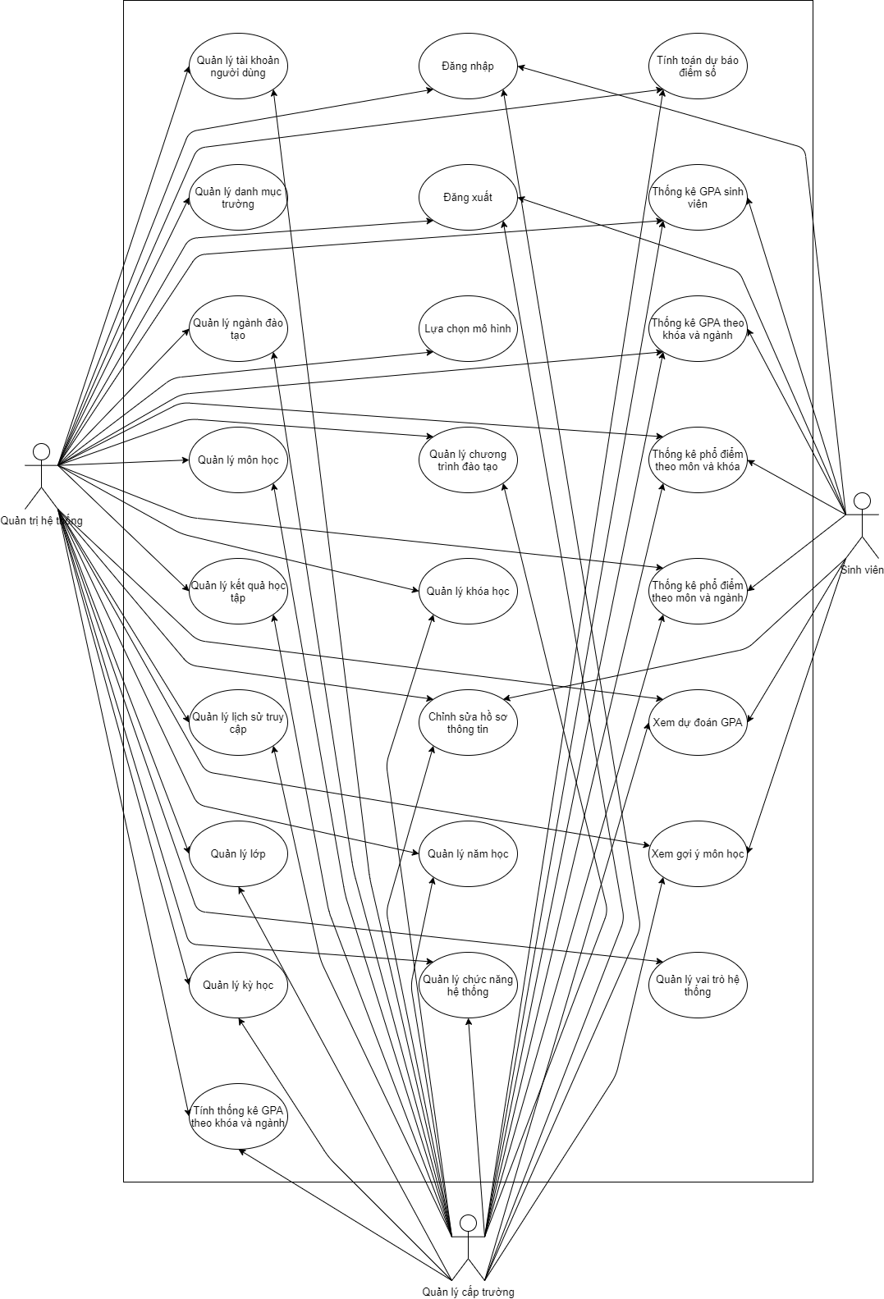

### 2.2.2. Chi tiết ca sử dụng

#### 2.2.2.1. Quản lý người dùng

**Mô tả tóm tắt**

Người dùng quản trị hệ thống cập nhật các thông tin liên quan đến tài khoản người dùng như: thêm tài khoản, cập nhật tài khoản, xóa tài khoản.

**Luồng sự kiện**

luồng cơ bản (luồng chính khi thao tác)

luồng thay thế (các luồng điều kiện có thể xuất hiện trong luồng chính

**Thông tin liên quan**

**Yêu cầu đặc biệt**

**Điều kiện đầu**

**Điều kiện cuối**

**Các vấn đề mở**

**Biểu đồ hoạt động**

#### 2.2.2.2. Quản lý danh mục trường

**Mô tả tóm tắt**

Người dùng quản trị hệ thống cập nhật thông tin về các cơ sở đào tạo, trường đại học như: thêm mới trường, cập nhật tên và mô tả về trường, xóa trường khỏi hệ thống.

**Luồng sự kiện**

* Luồng chính

|  |  |  |  |
| --- | --- | --- | --- |
| Mục đích | Hành động người dùng | Hệ thống phản hồi | Dữ liệu |
| 1. Thêm mới | 1.1. Nhấn vào nút Thêm mới | 1.2. Hệ thống hiển thị màn hình có biểu mẫu để nhập thông tin về trường mới. | Dữ liệu người dùng nhập. |
| 1.3. Điền thông tin theo hướng dẫn và nhấn nút Thêm mới | 1.4. Hệ thống thực hiện kiểm tra tên trường người dùng nhập vào và thực hiện thêm Trường vào hệ thống.Khi thực hiện thành công thì hệ thống hiển thị màn hình danh sách các trường. | Dữ liệu trường trong hệ thống. |
| 2. Cập nhật | 2.1. Nhấn nút Sửa ở trường muốn cập nhật dữ liệu | 2.2. Hệ thống hiển thị màn hình có biểu mẫu chứa thông tin của trường muốn cập nhật | Dữ liệu trường gồm tên trường, mô tả. |
| 2.3. Cập nhật thông tin trường trong biểu mẫu và nhấn nút Cập nhật | 2.4. Hệ thống thực hiện kiểm tra tên trường người dùng nhập vào và thực hiện cập nhật thông tin trong biểu mẫu vào hệ thống. | Dữ liệu trường trong hệ thống. |
| 3. Xóa | 3.1. Nhấn nút Xóa ở trường muốn xóa dữ liệu. | 3.2. Hệ thống hiển thị lên thông báo xác nhận chắc chắn muốn xóa. |  |
|  | 3.2. Nhấn nút xác nhận xóa | 3.4. Hệ thống thực hiện kiểm tra tồn tại rồi xóa trường | Id của trường trong hệ thống. |

* Luồng phụ

Tại bước 1.4: Khi dữ liệu của người dùng nhập vào đã tồn tại trong hệ thống hoặc sai cú

pháp thì hệ thống sẽ thông báo lỗi tương ứng để người dùng thao tác lại.

Tại bước 2.2: Khi trường đó không còn tồn tại thì hệ thống sẽ hiển thị màn hình danh sách các trường và thông báo lỗi cho người dùng.

Tại bước 2.4: Khi tên trường người dùng nhập đã tồn tại trong hệ thống hoặc sai cú pháp thì hệ thống sẽ thông báo lỗi tương ứng để người dùng thao tác lại. Khi trường đó không còn tồn tại thì hệ thống sẽ hiển thị màn hình danh sách các trường và thông báo lỗi cho người dùng.

Tại bước 3.4: Khi trường người dùng muốn xóa không còn tồn tại thì hệ thống sẽ hiển thị màn hình danh sách các trường và thông báo lỗi cho người dùng.

**Yêu cầu đặc biệt**

Người dùng bắt buộc là tài khoản quản trị hệ thống.

**Điều kiện tiên quyết**

Người dùng phải đăng nhập vào hệ thống.

**Các vấn đề mở**

Không có

**Biểu đồ hoạt động**

Thêm mới

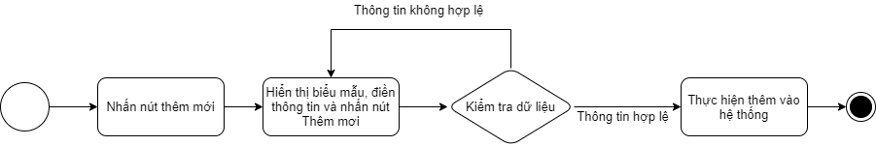

Cập nhật

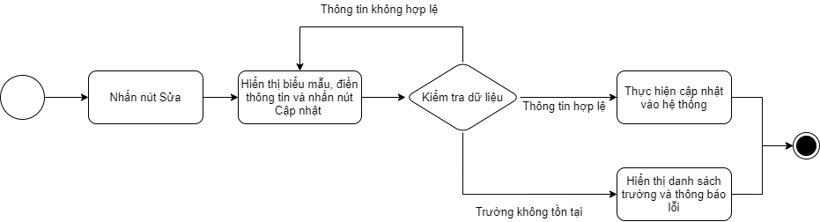

Xóa

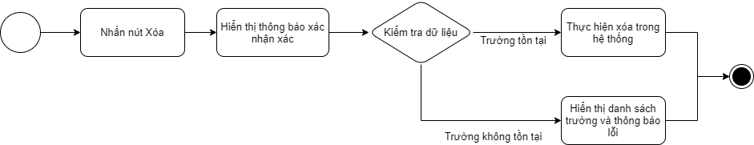

#### 

#### 

#### 

#### 

#### 2.2.2.3. Quản lý ngành đào tạo

**Mô tả tóm tắt**

Người dùng cập nhật thông tin về các ngành đào tạo như: thêm mới ngành, cập nhật tên ngành, thuộc trường và mô tả về ngành, xóa ngành khỏi hệ thống.

**Luồng sự kiện**

* Luồng chính

|  |  |  |  |
| --- | --- | --- | --- |
| Mục đích | Hành động người dùng | Hệ thống phản hồi | Dữ liệu |
| 1. Thêm mới | 1.1. Nhấn vào nút Thêm mới. | 1.2. Hệ thống hiển thị màn hình có biểu mẫu để nhập thông tin về ngành mới. | Dữ liệu người dùng nhập.  Dữ liệu về trường. |
| 1.3. Điền thông tin theo hướng dẫn và nhấn nút Thêm mới. | 1.4. Hệ thống thực hiện kiểm tra dữ liệu người dùng nhập vào và thực hiện thêm ngành vào hệ thống.Khi thực hiện thành công thì hệ thống hiển thị màn hình danh sách các ngành. | Dữ liệu ngành và trường trong hệ thống. |
| 2. Cập nhật | 2.1. Nhấn nút Sửa ở ngành muốn cập nhật dữ liệu. | 2.2. Hệ thống hiển thị màn hình có biểu mẫu chứa thông tin của ngành muốn cập nhật. | Dữ liệu trường, ngành tương ứng. |
| 2.3. Cập nhật thông tin ngành trong biểu mẫu và nhấn nút Cập nhật. | 2.4. Hệ thống thực hiện kiểm tra dữ liệu người dùng nhập vào và thực hiện cập nhật thông tin trong biểu mẫu vào hệ thống. | Dữ liệu ngành và trường trong hệ thống. |
| 3. Xóa | 3.1. Nhấn nút Xóa ở ngành muốn xóa dữ liệu. | 3.2. Hệ thống hiển thị lên thông báo xác nhận chắc chắn muốn xóa. |  |
|  | 3.2. Nhấn nút xác nhận xóa. | 3.4. Hệ thống thực hiện kiểm tra tồn tại rồi xóa ngành. | Dữ liệu là id của ngành trong hệ thống. |

* Luồng phụ

Tại bước 1.4: Khi dữ liệu của người dùng nhập vào đã tồn tại trong hệ thống hoặc sai cú

pháp thì hệ thống sẽ thông báo lỗi tương ứng để người dùng thao tác lại.

Tại bước 2.2: Khi ngành đó không còn tồn tại thì hệ thống sẽ hiển thị màn hình danh sách các ngành và thông báo lỗi cho người dùng.

Tại bước 2.4: Khi tên ngành người dùng nhập đã tồn tại trong hệ thống hoặc sai cú pháp thì hệ thống sẽ thông báo lỗi tương ứng để người dùng thao tác lại. Khi ngành đó không còn tồn tại thì hệ thống sẽ hiển thị màn hình danh sách các ngành và thông báo lỗi cho người dùng.

Tại bước 3.4: Khi ngành người dùng muốn xóa không còn tồn tại thì hệ thống sẽ hiển thị màn hình danh sách các ngành và thông báo lỗi cho người dùng.

**Yêu cầu đặc biệt**

Người dùng bắt buộc là tài khoản quản trị hệ thống hoặc là quản lý cấp trường.

Quản lý cấp trường chỉ thao tác được ngành thuộc trường mà phạm vi tài khoản hoạt động.

Các ngành có tên khác nhau.

**Điều kiện tiên quyết**

Người dùng phải đăng nhập vào hệ thống.

**Các vấn đề mở**

Không có

**Biểu đồ hoạt động**

Thêm mới



Cập nhật

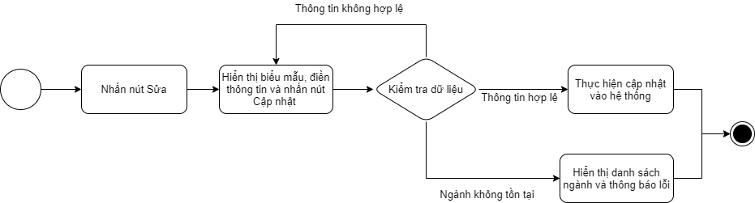

Xóa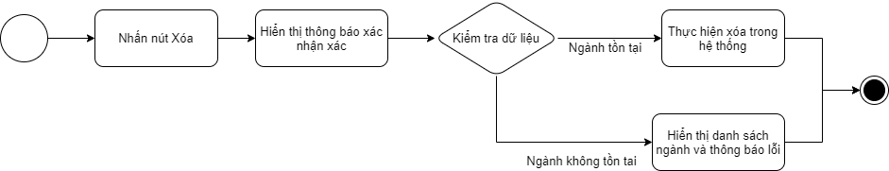

#### 2.2.2.4. Quản lý môn học

**Mô tả tóm tắt**

Người dùng cập nhật thông tin về các môn học như: thêm mới môn học, cập nhật thông tin môn học, xóa môn học khỏi hệ thống.

**Luồng sự kiện**

* Luồng chính

|  |  |  |  |
| --- | --- | --- | --- |
| Mục đích | Hành động người dùng | Hệ thống phản hồi | Dữ liệu |
| 1. Thêm mới | 1.1. Nhấn vào nút Thêm mới. | 1.2. Hệ thống hiển thị màn hình có biểu mẫu để nhập thông tin về môn học mới. | Dữ liệu người dùng nhập.  Dữ liệu về trường. |
| 1.3. Điền thông tin theo hướng dẫn và nhấn nút Thêm mới. | 1.4. Hệ thống thực hiện kiểm tra dữ liệu người dùng nhập vào và thực hiện thêm môn học vào hệ thống.Khi thực hiện thành công thì hệ thống hiển thị màn hình danh sách các môn học. | Dữ liệu trường và môn học trong hệ thống. |
| 2. Cập nhật | 2.1. Nhấn nút Sửa ở môn học muốn cập nhật dữ liệu. | 2.2. Hệ thống hiển thị màn hình có biểu mẫu chứa thông tin của môn học muốn cập nhật. | Dữ liệu trường, môn học tương ứng. |
| 2.3. Cập nhật thông tin ngành trong biểu mẫu và nhấn nút Cập nhật. | 2.4. Hệ thống thực hiện kiểm tra dữ liệu người dùng nhập vào và thực hiện cập nhật thông tin trong biểu mẫu vào hệ thống. | Dữ liệu ngành và trường trong hệ thống. |
| 3. Xóa | 3.1. Nhấn nút Xóa ở môn học muốn xóa dữ liệu. | 3.2. Hệ thống hiển thị lên thông báo xác nhận chắc chắn muốn xóa. |  |
|  | 3.2. Nhấn nút xác nhận xóa. | 3.4. Hệ thống thực hiện kiểm tra tồn tại rồi xóa môn học. | Dữ liệu là id của môn học trong hệ thống. |

* Luồng phụ

Tại bước 1.4: Khi dữ liệu của người dùng nhập vào đã tồn tại trong hệ thống hoặc sai cú

pháp thì hệ thống sẽ thông báo lỗi tương ứng để người dùng thao tác lại.

Tại bước 2.2: Khi môn học đó không còn tồn tại thì hệ thống sẽ hiển thị màn hình danh sách các môn học và thông báo lỗi cho người dùng.

Tại bước 2.4: Khi tên môn học người dùng nhập đã tồn tại trong hệ thống hoặc sai cú pháp thì hệ thống sẽ thông báo lỗi tương ứng để người dùng thao tác lại. Khi môn học đó không còn tồn tại thì hệ thống sẽ hiển thị màn hình danh sách các môn và thông báo lỗi cho người dùng.

Tại bước 3.4: Khi môn học người dùng muốn xóa không còn tồn tại thì hệ thống sẽ hiển thị màn hình danh sách các môn học và thông báo lỗi cho người dùng.

**Yêu cầu đặc biệt**

Người dùng bắt buộc là tài khoản quản trị hệ thống hoặc là quản lý cấp trường.

Quản lý cấp trường chỉ thao tác được môn học thuộc trường mà phạm vi tài khoản hoạt động.

Các môn có mã môn, tên khác nhau.

**Điều kiện tiên quyết**

Người dùng phải đăng nhập vào hệ thống.

**Các vấn đề mở**

Không có

**Biểu đồ hoạt động**

Thêm mới



Cập nhật

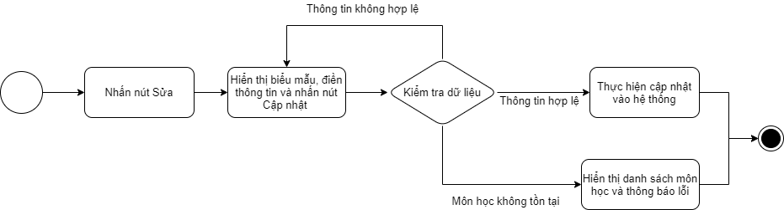

Xóa

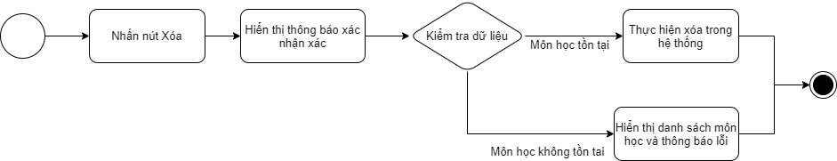

#### 2.2.2.5. Quản lý chương trình đào tạo

**Mô tả tóm tắt**

Người dùng cập nhật thông tin về các chương trình đào tạo như: thêm mới môn học cho chương trình đào tạo, cập nhật thông tin ngành đào tạo, xóa môn học trong ngành đào tạo khỏi hệ thống.

**Luồng sự kiện**

* Luồng chính

|  |  |  |  |
| --- | --- | --- | --- |
| Mục đích | Hành động người dùng | Hệ thống phản hồi | Dữ liệu |
| 1. Thêm mới | 1.1. Nhấn vào nút Thêm mới. | 1.2. Hệ thống hiển thị màn hình có biểu mẫu để nhập thông tin về môn học cho ngành. | Dữ liệu người dùng nhập.  Dữ liệu về môn học, ngành. |
| 1.3. Điền thông tin theo hướng dẫn và nhấn nút Thêm mới. | 1.4. Hệ thống thực hiện kiểm tra dữ liệu người dùng nhập vào và thực hiện thêm mới vào chương trình đào tạo. Khi thực hiện thành công thì hệ thống hiển thị màn hình danh sách các chương trình đào tạo. | Dữ liệu ngành và môn học trong hệ thống. |
| 2. Cập nhật | 2.1. Nhấn nút Sửa ở môn học muốn cập nhật dữ liệu. | 2.2. Hệ thống hiển thị màn hình có biểu mẫu chứa thông tin của môn học muốn cập nhật. | Dữ liệu trường, môn học tương ứng. |
| 2.3. Cập nhật thông tin chương trình đào tạo trong biểu mẫu và nhấn nút Cập nhật. | 2.4. Hệ thống thực hiện kiểm tra dữ liệu người dùng nhập vào và thực hiện cập nhật thông tin trong biểu mẫu vào hệ thống. | Dữ liệu ngành và môn học, chương trình đào tạo trong hệ thống. |
| 3. Xóa | 3.1. Nhấn nút Xóa ở chương trình đào tạo muốn xóa dữ liệu. | 3.2. Hệ thống hiển thị lên thông báo xác nhận chắc chắn muốn xóa. |  |
|  | 3.2. Nhấn nút xác nhận xóa. | 3.4. Hệ thống thực hiện kiểm tra tồn tại rồi xóa chương trình đào tạo. | Dữ liệu là id của chương trình đào tạo trong hệ thống. |

* Luồng phụ

Tại bước 1.4: Khi dữ liệu của người dùng nhập vào đã tồn tại trong hệ thống hoặc sai cú

pháp thì hệ thống sẽ thông báo lỗi tương ứng để người dùng thao tác lại.

Tại bước 2.2: Khi chương trình đào tạo đó không còn tồn tại thì hệ thống sẽ hiển thị màn hình danh sách các chương trình đào tạo và thông báo lỗi cho người dùng.

Tại bước 2.4: Khi chương trình đào tạo người dùng nhập đã tồn tại trong hệ thống hoặc sai cú pháp thì hệ thống sẽ thông báo lỗi tương ứng để người dùng thao tác lại. Khi chương trình đào tạo đó không còn tồn tại thì hệ thống sẽ hiển thị màn hình danh sách các chương trình đào tạo và thông báo lỗi cho người dùng.

Tại bước 3.4: Khi chương trình đào tạo người dùng muốn xóa không còn tồn tại thì hệ thống sẽ hiển thị màn hình danh sách các chương trình đào tạo và thông báo lỗi cho người dùng.

**Yêu cầu đặc biệt**

Người dùng bắt buộc là tài khoản quản trị hệ thống hoặc là quản lý cấp trường.

Quản lý cấp trường chỉ thao tác được chương trình đào tạo thuộc trường mà phạm vi tài khoản hoạt động.

**Điều kiện tiên quyết**

Người dùng phải đăng nhập vào hệ thống.

**Các vấn đề mở**

Không có

**Biểu đồ hoạt động**

Thêm mới

Cập nhật

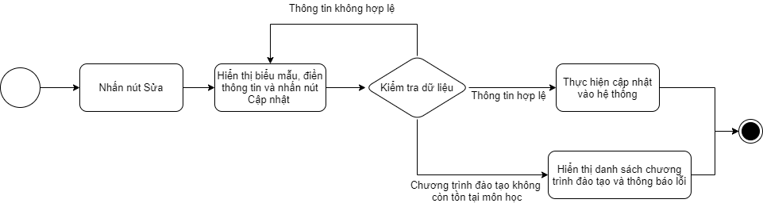

Xóa

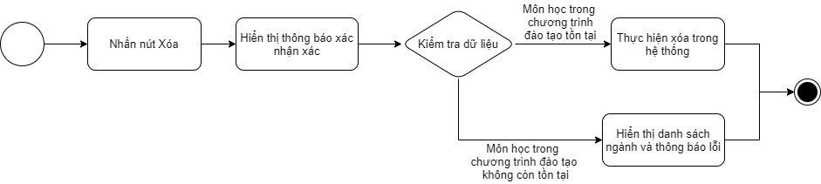

#### 2.2.2.6. Quản lý kết quả học tập

**Mô tả tóm tắt**

Người dùng cập nhật thông tin về các kết quả học tập của sinh viên như: thêm mới kết quả học tập môn học của sinh viên, cập nhật thông tin kết quả môn học của sinh viên, xóa kết quả môn học của sinh viên khỏi hệ thống.

**Luồng sự kiện**

* Luồng chính

|  |  |  |  |
| --- | --- | --- | --- |
| Mục đích | Hành động người dùng | Hệ thống phản hồi | Dữ liệu |
| 1. Thêm mới | 1.1. Nhấn vào nút Thêm mới. | 1.2. Hệ thống hiển thị màn hình có biểu mẫu để nhập thông tin về kết quả môn học của sinh viên. | Dữ liệu người dùng nhập.  Dữ liệu về môn học, sinh viên, kỳ học. |
| 1.3. Điền thông tin theo hướng dẫn và nhấn nút Thêm mới. | 1.4. Hệ thống thực hiện kiểm tra dữ liệu người dùng nhập vào và thực hiện thêm mới kết quả môn học của sinh. Khi thực hiện thành công thì hệ thống hiển thị màn hình danh sách kết quả học tập. | Dữ liệu môn học, sinh viên, kỳ học. |
| 2. Cập nhật | 2.1. Nhấn nút Sửa ở kết quả môn học của sinh viên muốn cập nhật dữ liệu. | 2.2. Hệ thống hiển thị màn hình có biểu mẫu chứa thông tin điểm số môn học của sinh viên. | Dữ liệu môn học, sinh viên, kỳ học, kết quả học tập. |
| 2.3. Cập nhật thông tin kết quả môn học của sinh viên trong biểu mẫu và nhấn nút Cập nhật. | 2.4. Hệ thống thực hiện kiểm tra dữ liệu người dùng nhập vào và thực hiện cập nhật thông tin trong biểu mẫu vào hệ thống. | Dữ liệu môn học, sinh viên, kỳ học, kết quả học tập. |
| 3. Xóa | 3.1. Nhấn nút Xóa ở kết quả môn học của sinh viên muốn xóa dữ liệu. | 3.2. Hệ thống hiển thị lên thông báo xác nhận chắc chắn muốn xóa. |  |
|  | 3.2. Nhấn nút xác nhận xóa. | 3.4. Hệ thống thực hiện kiểm tra tồn tại rồi xóa kết quả đào tạo. | Dữ liệu là id của kết quả môn học của sinh viên trong hệ thống. |

* Luồng phụ

Tại bước 1.4: Khi dữ liệu của người dùng nhập vào đã tồn tại trong hệ thống hoặc sai cú

pháp thì hệ thống sẽ thông báo lỗi tương ứng để người dùng thao tác lại.

Tại bước 2.2: Khi kết quả học tập của sinh viên đó không còn tồn tại thì hệ thống sẽ hiển thị màn hình danh sách kết quả học tập và thông báo lỗi cho người dùng.

Tại bước 2.4: Khi kết quả học tập của sinh viên mà người dùng nhập đã tồn tại trong hệ thống hoặc sai cú pháp thì hệ thống sẽ thông báo lỗi tương ứng để người dùng thao tác lại. Khi kết quả học tập của sinh viên đó không còn tồn tại thì hệ thống sẽ hiển thị màn hình danh sách kết quả học tập và thông báo lỗi cho người dùng.

Tại bước 3.4: Khi kết quả môn học của sinh viên mà người dùng muốn xóa không còn tồn tại thì hệ thống sẽ hiển thị màn hình danh sách kết quả học tập và thông báo lỗi cho người dùng.

**Yêu cầu đặc biệt**

Người dùng bắt buộc là tài khoản quản trị hệ thống hoặc là quản lý cấp trường.

Quản lý cấp trường chỉ thao tác được với kết quả môn học của sinh viên thuộc trường mà phạm vi tài khoản hoạt động.

**Điều kiện tiên quyết**

Người dùng phải đăng nhập vào hệ thống.

**Các vấn đề mở**

Không có

**Biểu đồ hoạt động**

Thêm mới



Cập nhật

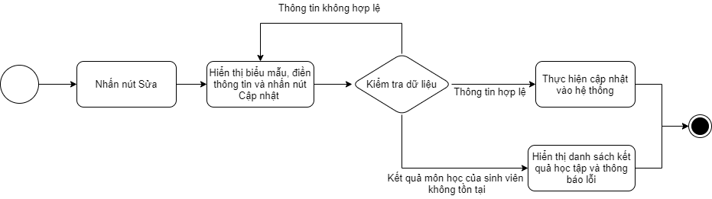

Xóa

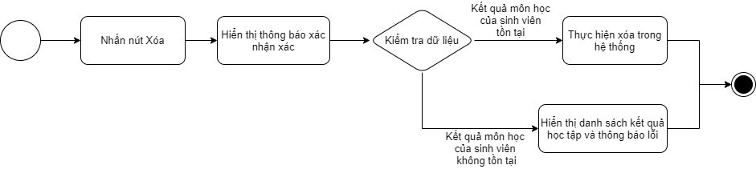

#### 2.2.2.7. Quản lý khóa học

**Mô tả tóm tắt**

Người dùng cập nhật thông tin về các khóa học như: thêm mới khóa học, cập nhật thông tin khóa học, xóa khóa học khỏi hệ thống.

**Luồng sự kiện**

* Luồng chính

|  |  |  |  |
| --- | --- | --- | --- |
| Mục đích | Hành động người dùng | Hệ thống phản hồi | Dữ liệu |
| 1. Thêm mới | 1.1. Nhấn vào nút Thêm mới. | 1.2. Hệ thống hiển thị màn hình có biểu mẫu để nhập thông tin về khóa học. | Dữ liệu người dùng nhập.  Dữ liệu về trường, năm học. |
| 1.3. Điền thông tin theo hướng dẫn và nhấn nút Thêm mới. | 1.4. Hệ thống thực hiện kiểm tra dữ liệu người dùng nhập vào và thực hiện thêm mới khóa. Khi thực hiện thành công thì hệ thống hiển thị màn hình danh sách khóa. | Dữ liệu trường, năm học, khóa. |
| 2. Cập nhật | 2.1. Nhấn nút Sửa ở khóa muốn cập nhật dữ liệu. | 2.2. Hệ thống hiển thị màn hình có biểu mẫu chứa thông tin khóa. | Dữ liệu trường, năm học, khóa. |
| 2.3. Cập nhật thông tin khóa trong biểu mẫu và nhấn nút Cập nhật. | 2.4. Hệ thống thực hiện kiểm tra dữ liệu người dùng nhập vào và thực hiện cập nhật thông tin trong biểu mẫu vào hệ thống. | Dữ liệu trường, năm học, khóa. |
| 3. Xóa | 3.1. Nhấn nút Xóa ở khóa muốn xóa dữ liệu. | 3.2. Hệ thống hiển thị lên thông báo xác nhận chắc chắn muốn xóa. |  |
|  | 3.2. Nhấn nút xác nhận xóa. | 3.4. Hệ thống thực hiện kiểm tra tồn tại rồi xóa khóa. | Dữ liệu là id của khóa trong hệ thống. |

* Luồng phụ

Tại bước 1.4: Khi dữ liệu của người dùng nhập vào đã tồn tại trong hệ thống hoặc sai cú

pháp thì hệ thống sẽ thông báo lỗi tương ứng để người dùng thao tác lại.

Tại bước 2.2: Khi khóa đó không còn tồn tại thì hệ thống sẽ hiển thị màn hình danh sách khóa học và thông báo lỗi cho người dùng.

Tại bước 2.4: Khi khóa học mà người dùng nhập đã tồn tại trong hệ thống hoặc sai cú pháp thì hệ thống sẽ thông báo lỗi tương ứng để người dùng thao tác lại. Khi khóa học đó không còn tồn tại thì hệ thống sẽ hiển thị màn hình danh sách khóa học và thông báo lỗi cho người dùng.

Tại bước 3.4: Khi khóa học mà người dùng muốn xóa không còn tồn tại thì hệ thống sẽ hiển thị màn hình danh sách khóa học và thông báo lỗi cho người dùng.

**Yêu cầu đặc biệt**

Người dùng bắt buộc là tài khoản quản trị hệ thống hoặc là quản lý cấp trường.

Quản lý cấp trường chỉ thao tác được với khóa học thuộc trường mà phạm vi tài khoản hoạt động.

**Điều kiện tiên quyết**

Người dùng phải đăng nhập vào hệ thống.

**Các vấn đề mở**

Không có

**Biểu đồ hoạt động**

Thêm mới



Cập nhật

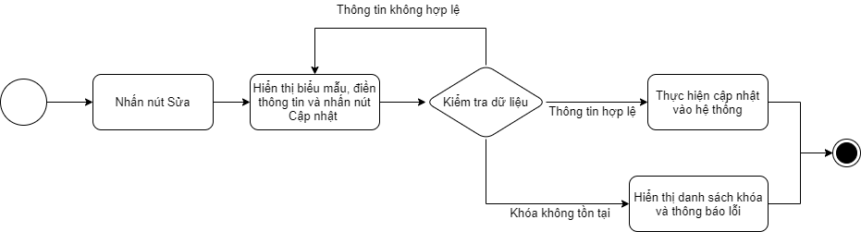

Xóa

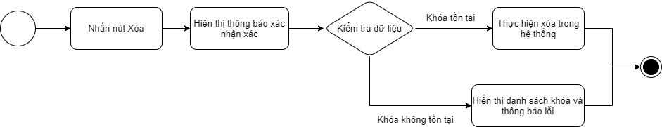

#### 2.2.2.8. Quản lý lớp

**Mô tả tóm tắt**

Người dùng cập nhật thông tin về các lớp học như: thêm mới lớp học, cập nhật thông tin lớp học, xóa lớp học khỏi hệ thống.

**Luồng sự kiện**

* Luồng chính

|  |  |  |  |
| --- | --- | --- | --- |
| Mục đích | Hành động người dùng | Hệ thống phản hồi | Dữ liệu |
| 1. Thêm mới | 1.1. Nhấn vào nút Thêm mới. | 1.2. Hệ thống hiển thị màn hình có biểu mẫu để nhập thông tin về lớp học. | Dữ liệu người dùng nhập.  Dữ liệu về khóa. |
| 1.3. Điền thông tin theo hướng dẫn và nhấn nút Thêm mới. | 1.4. Hệ thống thực hiện kiểm tra dữ liệu người dùng nhập vào và thực hiện thêm mới lớp. Khi thực hiện thành công thì hệ thống hiển thị màn hình danh sách lớp học. | Dữ liệu khóa, lớp học. |
| 2. Cập nhật | 2.1. Nhấn nút Sửa ở lớp học muốn cập nhật dữ liệu. | 2.2. Hệ thống hiển thị màn hình có biểu mẫu chứa thông tin lớp. | Dữ liệu khóa, lớp học. |
| 2.3. Cập nhật thông tin lớp học trong biểu mẫu và nhấn nút Cập nhật. | 2.4. Hệ thống thực hiện kiểm tra dữ liệu người dùng nhập vào và thực hiện cập nhật thông tin trong biểu mẫu vào hệ thống. | Dữ liệu khóa, lớp học. |
| 3. Xóa | 3.1. Nhấn nút Xóa ở lớp học muốn xóa dữ liệu. | 3.2. Hệ thống hiển thị lên thông báo xác nhận chắc chắn muốn xóa. |  |
|  | 3.2. Nhấn nút xác nhận xóa. | 3.4. Hệ thống thực hiện kiểm tra tồn tại rồi xóa lớp học. | Dữ liệu là id của lớp học trong hệ thống. |

* Luồng phụ

Tại bước 1.4: Khi dữ liệu của người dùng nhập vào đã tồn tại trong hệ thống hoặc sai cú

pháp thì hệ thống sẽ thông báo lỗi tương ứng để người dùng thao tác lại.

Tại bước 2.2: Khi lớp học đó không còn tồn tại thì hệ thống sẽ hiển thị màn hình danh sách lớp học và thông báo lỗi cho người dùng.

Tại bước 2.4: Khi lớp học mà người dùng nhập đã tồn tại trong hệ thống hoặc sai cú pháp thì hệ thống sẽ thông báo lỗi tương ứng để người dùng thao tác lại. Khi lớp học đó không còn tồn tại thì hệ thống sẽ hiển thị màn hình danh sách lớp học và thông báo lỗi cho người dùng.

Tại bước 3.4: Khi lớp học mà người dùng muốn xóa không còn tồn tại thì hệ thống sẽ hiển thị màn hình danh sách lớp học và thông báo lỗi cho người dùng.

**Yêu cầu đặc biệt**

Người dùng bắt buộc là tài khoản quản trị hệ thống hoặc là quản lý cấp trường.

Quản lý cấp trường chỉ thao tác được với lớp học thuộc trường mà phạm vi tài khoản hoạt động.

**Điều kiện tiên quyết**

Người dùng phải đăng nhập vào hệ thống.

**Các vấn đề mở**

Không có

**Biểu đồ hoạt động**

Thêm mới



Cập nhật

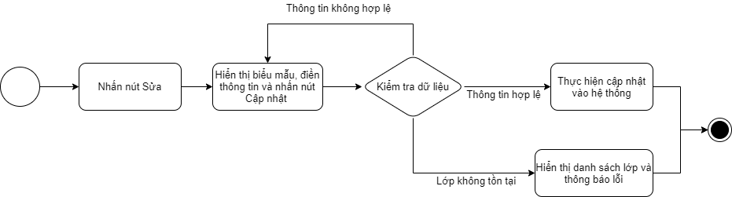

Xóa

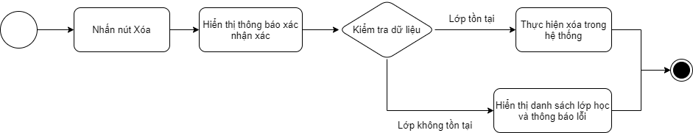

#### 2.2.2.9. Quản lý năm học

**Mô tả tóm tắt**

Người dùng cập nhật thông tin về các năm học như: thêm mới năm học, cập nhật thông tin năm học, xóa năm học khỏi hệ thống.

**Luồng sự kiện**

* Luồng chính

|  |  |  |  |
| --- | --- | --- | --- |
| Mục đích | Hành động người dùng | Hệ thống phản hồi | Dữ liệu |
| 1. Thêm mới | 1.1. Nhấn vào nút Thêm mới. | 1.2. Hệ thống hiển thị màn hình có biểu mẫu để nhập thông tin về năm học. | Dữ liệu người dùng nhập. |
| 1.3. Điền thông tin theo hướng dẫn và nhấn nút Thêm mới. | 1.4. Hệ thống thực hiện kiểm tra dữ liệu người dùng nhập vào và thực hiện thêm mới năm học. Khi thực hiện thành công thì hệ thống hiển thị màn hình danh sách năm học. | Dữ liệu năm học. |
| 2. Cập nhật | 2.1. Nhấn nút Sửa ở năm học muốn cập nhật dữ liệu. | 2.2. Hệ thống hiển thị màn hình có biểu mẫu chứa thông tin năm học. | Dữ liệu năm học. |
| 2.3. Cập nhật thông tin năm học trong biểu mẫu và nhấn nút Cập nhật. | 2.4. Hệ thống thực hiện kiểm tra dữ liệu người dùng nhập vào và thực hiện cập nhật thông tin trong biểu mẫu vào hệ thống. | Dữ liệu năm học. |
| 3. Xóa | 3.1. Nhấn nút Xóa ở năm học muốn xóa dữ liệu. | 3.2. Hệ thống hiển thị lên thông báo xác nhận chắc chắn muốn xóa. |  |
|  | 3.2. Nhấn nút xác nhận xóa. | 3.4. Hệ thống thực hiện kiểm tra tồn tại rồi xóa năm học. | Dữ liệu là id của năm học trong hệ thống. |

* Luồng phụ

Tại bước 1.4: Khi dữ liệu của người dùng nhập vào đã tồn tại trong hệ thống hoặc sai cú

pháp thì hệ thống sẽ thông báo lỗi tương ứng để người dùng thao tác lại.

Tại bước 2.2: Khi năm học đó không còn tồn tại thì hệ thống sẽ hiển thị màn hình danh sách năm học và thông báo lỗi cho người dùng.

Tại bước 2.4: Khi năm học mà người dùng nhập đã tồn tại trong hệ thống hoặc sai cú pháp thì hệ thống sẽ thông báo lỗi tương ứng để người dùng thao tác lại. Khi năm học đó không còn tồn tại thì hệ thống sẽ hiển thị màn hình danh sách năm học và thông báo lỗi cho người dùng.

Tại bước 3.4: Khi năm học mà người dùng muốn xóa không còn tồn tại thì hệ thống sẽ hiển thị màn hình danh sách năm học và thông báo lỗi cho người dùng.

**Yêu cầu đặc biệt**

Người dùng bắt buộc là tài khoản quản trị hệ thống hoặc là quản lý cấp trường.

**Điều kiện tiên quyết**

Người dùng phải đăng nhập vào hệ thống.

**Các vấn đề mở**

Không có

**Biểu đồ hoạt động**

Thêm mới



Cập nhật

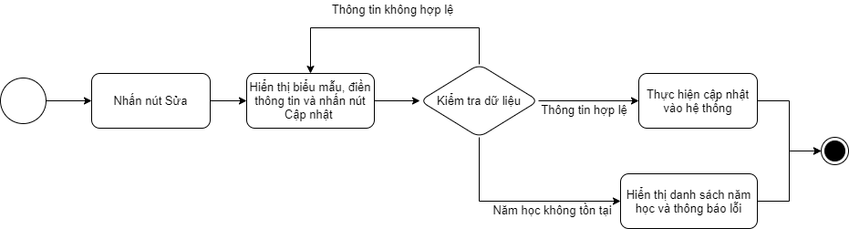

Xóa

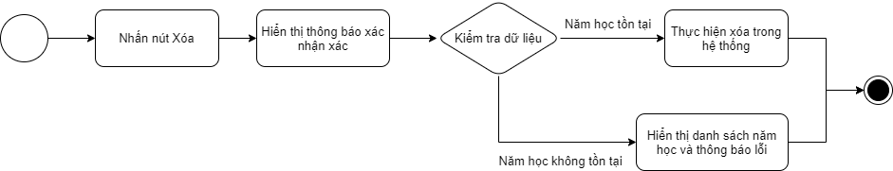

#### 2.2.2.10. Quản lý kỳ học

**Mô tả tóm tắt**

Người dùng cập nhật thông tin về các kỳ học như: thêm mới kỳ học, cập nhật thông tin kỳ học, xóa kỳ học khỏi hệ thống.

**Luồng sự kiện**

* Luồng chính

|  |  |  |  |
| --- | --- | --- | --- |
| Mục đích | Hành động người dùng | Hệ thống phản hồi | Dữ liệu |
| 1. Thêm mới | 1.1. Nhấn vào nút Thêm mới. | 1.2. Hệ thống hiển thị màn hình có biểu mẫu để nhập thông tin về năm học. | Dữ liệu người dùng nhập.  Dữ liệu năm học. |
| 1.3. Điền thông tin theo hướng dẫn và nhấn nút Thêm mới. | 1.4. Hệ thống thực hiện kiểm tra dữ liệu người dùng nhập vào và thực hiện thêm mới kỳ học. Khi thực hiện thành công thì hệ thống hiển thị màn hình danh sách kỳ học. | Dữ liệu kỳ học, năm học. |
| 2. Cập nhật | 2.1. Nhấn nút Sửa ở kỳ học muốn cập nhật dữ liệu. | 2.2. Hệ thống hiển thị màn hình có biểu mẫu chứa thông tin kỳ học. | Dữ liệu kỳ học, năm học. |
| 2.3. Cập nhật thông tin kỳ học trong biểu mẫu và nhấn nút Cập nhật. | 2.4. Hệ thống thực hiện kiểm tra dữ liệu người dùng nhập vào và thực hiện cập nhật thông tin trong biểu mẫu vào hệ thống. | Dữ liệu kỳ học, năm học. |
| 3. Xóa | 3.1. Nhấn nút Xóa ở kỳ học muốn xóa dữ liệu. | 3.2. Hệ thống hiển thị lên thông báo xác nhận chắc chắn muốn xóa. |  |
|  | 3.2. Nhấn nút xác nhận xóa. | 3.4. Hệ thống thực hiện kiểm tra tồn tại rồi xóa kỳ học. | Dữ liệu là id của kỳ học trong hệ thống. |

* Luồng phụ

Tại bước 1.4: Khi dữ liệu của người dùng nhập vào đã tồn tại trong hệ thống hoặc sai cú

pháp thì hệ thống sẽ thông báo lỗi tương ứng để người dùng thao tác lại.

Tại bước 2.2: Khi kỳ học đó không còn tồn tại thì hệ thống sẽ hiển thị màn hình danh sách kỳ học và thông báo lỗi cho người dùng.

Tại bước 2.4: Khi kỳ học mà người dùng nhập đã tồn tại trong hệ thống hoặc sai cú pháp thì hệ thống sẽ thông báo lỗi tương ứng để người dùng thao tác lại. Khi kỳ học đó không còn tồn tại thì hệ thống sẽ hiển thị màn hình danh sách kỳ học và thông báo lỗi cho người dùng.

Tại bước 3.4: Khi kỳ học mà người dùng muốn xóa không còn tồn tại thì hệ thống sẽ hiển thị màn hình danh sách kỳ học và thông báo lỗi cho người dùng.

**Yêu cầu đặc biệt**

Người dùng bắt buộc là tài khoản quản trị hệ thống hoặc là quản lý cấp trường.

**Điều kiện tiên quyết**

Người dùng phải đăng nhập vào hệ thống.

**Các vấn đề mở**

Không có

**Biểu đồ hoạt động**

Thêm mới



Cập nhật

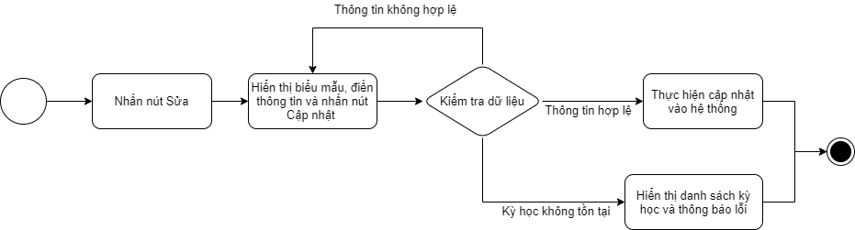

Xóa

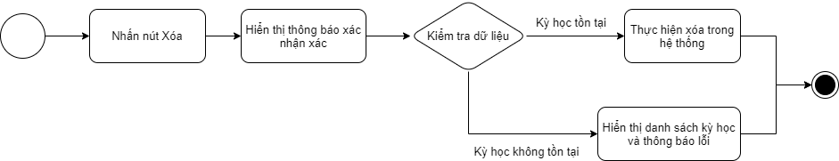

#### 2.2.2.11. Quản lý chức năng hệ thống

**Mô tả tóm tắt**

Người dùng cập nhật thông tin về các chức năng hệ thống như: thêm mới chức năng, cập nhật thông tin chức năng, xóa chức năng khỏi hệ thống.

**Luồng sự kiện**

* Luồng chính

|  |  |  |  |
| --- | --- | --- | --- |
| Mục đích | Hành động người dùng | Hệ thống phản hồi | Dữ liệu |
| 1. Thêm mới | 1.1. Nhấn vào nút Thêm mới. | 1.2. Hệ thống hiển thị màn hình có biểu mẫu để nhập thông tin về năm học. | Dữ liệu người dùng nhập. |
| 1.3. Điền thông tin theo hướng dẫn và nhấn nút Thêm mới. | 1.4. Hệ thống thực hiện kiểm tra dữ liệu người dùng nhập vào và thực hiện thêm mới chức năng. Khi thực hiện thành công thì hệ thống hiển thị màn hình danh sách chức năng. | Dữ liệu chức năng. |
| 2. Cập nhật | 2.1. Nhấn nút Sửa ở chức năng muốn cập nhật dữ liệu. | 2.2. Hệ thống hiển thị màn hình có biểu mẫu chứa thông tin chức năng. | Dữ liệu chức năng. |
| 2.3. Cập nhật thông tin chức năng trong biểu mẫu và nhấn nút Cập nhật. | 2.4. Hệ thống thực hiện kiểm tra dữ liệu người dùng nhập vào và thực hiện cập nhật thông tin trong biểu mẫu vào hệ thống. | Dữ liệu chức năng. |
| 3. Xóa | 3.1. Nhấn nút Xóa ở chức năng muốn xóa dữ liệu. | 3.2. Hệ thống hiển thị lên thông báo xác nhận chắc chắn muốn xóa. |  |
|  | 3.2. Nhấn nút xác nhận xóa. | 3.4. Hệ thống thực hiện kiểm tra tồn tại rồi xóa chức năng. | Dữ liệu là id của chức năng trong hệ thống. |

* Luồng phụ

Tại bước 1.4: Khi dữ liệu của người dùng nhập vào đã tồn tại trong hệ thống hoặc sai cú

pháp thì hệ thống sẽ thông báo lỗi tương ứng để người dùng thao tác lại.

Tại bước 2.2: Khi chức năng đó không còn tồn tại thì hệ thống sẽ hiển thị màn hình danh sách chức năng và thông báo lỗi cho người dùng.

Tại bước 2.4: Khi chức năng mà người dùng nhập đã tồn tại trong hệ thống hoặc sai cú pháp thì hệ thống sẽ thông báo lỗi tương ứng để người dùng thao tác lại. Khi kỳ học đó không còn tồn tại thì hệ thống sẽ hiển thị màn hình danh sách chức năng và thông báo lỗi cho người dùng.

Tại bước 3.4: Khi chức năng mà người dùng muốn xóa không còn tồn tại thì hệ thống sẽ hiển thị màn hình danh sách chức năng và thông báo lỗi cho người dùng.

**Yêu cầu đặc biệt**

Người dùng bắt buộc là tài khoản quản trị hệ thống.

**Điều kiện tiên quyết**

Người dùng phải đăng nhập vào hệ thống.

**Các vấn đề mở**

Đây là đối tượng đặc biệt của hệ thống, trong quá trình xây dựng hệ thống đã cố định các tính năng và chức năng của hệ thống nên việc quản trị việc tuyệt đối không thể tác động đến các tính năng của hệ thống. Khi có sự thay đổi để dẫn tới sai khác trong các tính năng thì có thể gây lỗi không đáng có.

**Biểu đồ hoạt động**

Thêm mới



Cập nhật

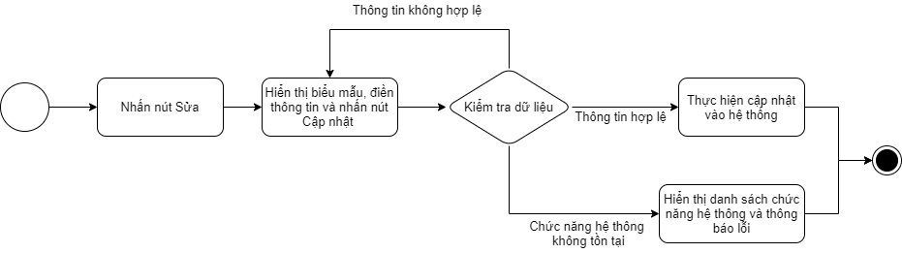

Xóa

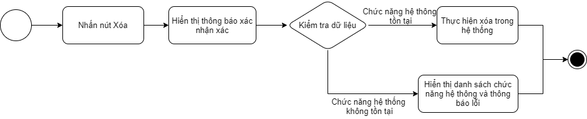

#### 2.2.2.12. Lựa chọn mô hình

**Mô tả tóm tắt**

Người dùng có thể lựa chọn mô hình cho cách thức dự đoán điểm và gợi ý môn học.

**Luồng sự kiện**

* Luồng chính

|  |  |  |  |
| --- | --- | --- | --- |
| Mục đích | Hành động người dùng | Hệ thống phản hồi | Dữ liệu |
| 1. Lựa chọn mô hình | 1.1. Lựa chọn mô hình dự đoán, lựa chọn cài đặt phù hợp và nhấn nút Sử dụng | 1.2. Hệ thống lưu lại mô hình và thông báo thành công | Dữ liệu người dùng nhập. |

* Luồng phụ

Không có

**Yêu cầu đặc biệt**

Người dùng bắt buộc là tài khoản quản trị hệ thống.

**Điều kiện tiên quyết**

Người dùng phải đăng nhập vào hệ thống.

**Các vấn đề mở**

Không có

**Biểu đồ hoạt động**



#### 2.2.2.13. Thống kê phổ điểm theo môn và khóa

**Mô tả tóm tắt**

Người dùng có thể xem thống kê qua biểu đồ cột về điểm của môn học của khóa các khóa.

**Luồng sự kiện**

* Luồng chính

|  |  |  |
| --- | --- | --- |
| Hành động người dùng | Hệ thống phản hồi | Dữ liệu |
| Lựa chọn các thông tin muốn xem thống kê | Hiển thị biểu đồ cho theo những thông tin người dùng chọn | Dữ liệu người dùng nhập.  Dữ liệu trường, ngành, khóa, môn, năm học. |

* Luồng phụ

Không có

**Yêu cầu đặc biệt**

Không có

**Điều kiện tiên quyết**

Người dùng phải đăng nhập vào hệ thống.

**Các vấn đề mở**

Không có

**Biểu đồ hoạt động**



#### 2.2.2.14. Thống kê điểm trung bình môn học qua các năm

**Mô tả tóm tắt**

Người dùng có thể xem thống kê qua biểu đồ cột về điểm trung bình của môn học qua các năm.

**Luồng sự kiện**

* Luồng chính

|  |  |  |
| --- | --- | --- |
| Hành động người dùng | Hệ thống phản hồi | Dữ liệu |
| Lựa chọn các thông tin muốn xem thống kê | Hiển thị biểu đồ cho theo những thông tin người dùng chọn. | Dữ liệu người dùng nhập.  Dữ liệu trường, ngành, môn, năm học. |

* Luồng phụ

Không có

**Yêu cầu đặc biệt**

Không có

**Điều kiện tiên quyết**

Người dùng phải đăng nhập vào hệ thống.

**Các vấn đề mở**

Không có

**Biểu đồ hoạt động**



#### 2.2.2.15. Thống kê điểm GPA theo khóa và ngành

**Mô tả tóm tắt**

Người dùng có thể xem thống kê qua biểu đồ đường về điểm GPA các sinh viên theo toàn bộ khóa và theo từng kỳ.

**Luồng sự kiện**

* Luồng chính

|  |  |  |
| --- | --- | --- |
| Hành động người dùng | Hệ thống phản hồi | Dữ liệu |
| Lựa chọn các thông tin muốn xem thống kê | Hiển thị biểu đồ cho theo những thông tin người dùng chọn. | Dữ liệu người dùng nhập.  Dữ liệu trường, ngành, khóa. |

* Luồng phụ

Không có

**Yêu cầu đặc biệt**

Không có

**Điều kiện tiên quyết**

Người dùng phải đăng nhập vào hệ thống.

**Các vấn đề mở**

Không có

**Biểu đồ hoạt động**



#### 2.2.2.16. Thống kê điểm GPA theo sinh viên

**Mô tả tóm tắt**

Người dùng có thể xem thống kê qua biểu đồ đường về điểm GPA các sinh viên.

**Luồng sự kiện**

* Luồng chính

|  |  |  |
| --- | --- | --- |
| Hành động người dùng | Hệ thống phản hồi | Dữ liệu |
| Lựa chọn các thông tin muốn xem thống kê | Hiển thị biểu đồ cho theo những thông tin người dùng chọn. | Dữ liệu từ sinh viên. |

* Luồng phụ

Không có

**Yêu cầu đặc biệt**

Không có

**Điều kiện tiên quyết**

Người dùng phải đăng nhập vào hệ thống.

**Các vấn đề mở**

Không có

**Biểu đồ hoạt động**



#### 2.2.2.17. Dự đoán kết quả học tập

**Mô tả tóm tắt**

Người dùng có thể xem kết quả dự đoán điểm của sinh viên và tính dự báo điểm theo môn. Ngoài ra quản trị viên và quản lý cấp trường có thể tính toán các dự báo theo khóa.

**Luồng sự kiện**

* Luồng chính

|  |  |  |
| --- | --- | --- |
| Hành động người dùng | Hệ thống phản hồi | Dữ liệu |
| Xem kết quả | Kết quả điểm mà hệ thống dự đoán. | Dữ liệu từ sinh viên. |
| Tính dự báo theo môn học | Kết quả điểm mà hệ thống dự đoán. | Dữ liệu từ sinh viên và môn học. |
| Tính dự báo theo khóa | Kết quả điểm mà hệ thống dự đoán. | Dữ liệu từ ngành, khóa. |

* Luồng phụ

Không có

**Yêu cầu đặc biệt**

Không có

**Điều kiện tiên quyết**

Người dùng phải đăng nhập vào hệ thống.

**Các vấn đề mở**

Không có

**Biểu đồ hoạt động**

Xem dự báo



Tính dự báo theo môn



Tính dự báo theo khóa



#### 2.2.2.18. Gợi ý môn học

**Mô tả tóm tắt**

Người dùng có thể xem các môn học được hệ thống gợi ý phù hợp với điểm số.

**Luồng sự kiện**

* Luồng chính

|  |  |  |
| --- | --- | --- |
| Hành động người dùng | Hệ thống phản hồi | Dữ liệu |
| Lựa chọn số lượng môn, cách gợi ý môn học | Danh sách môn học và điểm số đã dự báo cho môn học đó | Dữ liệu từ sinh viên. |

* Luồng phụ

Không có

**Yêu cầu đặc biệt**

Không có

**Điều kiện tiên quyết**

Người dùng phải đăng nhập vào hệ thống.

**Các vấn đề mở**

Không có

**Biểu đồ hoạt động**



## 2.3. Thiết kế

### 2.3.1 Thiết kế kiến trúc hệ thống

#### 2.3.1.1. app chính

xử lý toàn bộ dữ liệu chính từ các app đến tiếp nhận, phản hồi của người dùng.

Lưu trữ controller, model, template của hệ thống

#### 2.3.1.2. App tính toán dự báo điểm

sử dụng các đối tượng của app chính để gọi các thư viện khác và tính toán về dự báo

#### 2.3.1.3. App tính gợi ý môn học

sử dụng các đối tượng của app chính để gọi các thư viện khác và tính toán về dự báo

### 2.3.2 Thiết kế cơ sở dữ liệu

### 2.3.3 Thiết kế biểu đồ tuần tự

# Chương 3: Cài đặt thử nghiệm và đánh giá

## 3.1 cách thức sử dụng(api, bootstrap,..)

### 3.1.1 Bootstrap

### 3.1.2 API

## 3.2 cài đặt thử nghiệm(cài đặt, quy trình, thử nghiệm

### 3.2.1 cài đặt

### 3.2.2 khởi động chương trình

### 3.2.3 kết quả thu được

## 3.3 đánh giá

# Kết luận